หน่วยการเรียนรู้ที่ ๓ ตามรอยพระผู้ทรงเป็นแบบอย่าง
แผนการจัดการเรียนรู้ที่ ๔ เรื่อง การปฏิบัติตนตามหลักการทรงงาน (๒)

ส ๑๕๒______หน้าที่พลเมือง ๕ กลุ่มสาระการเรียนรู้สังคมศึกษา ศาสนา และวัฒนธรรม

ชั้นประถมศึกษาปีที่ ๕ เวลา ๑ ชั่วโมง


ผลการเรียนรู้

 ปฏิบัติตนตามพระบรมราโชวาท หลักการทรงงาน และหลักปรัชญาของเศรษฐกิจพอเพียง (ข้อ ๕)
 ปฏิบัติตนเป็นผู้มีวินัยในตนเอง (ข้อ ๑๐)


สาระสำคัญ/ความคิดรวบยอด/หลักการ

หลักการทรงงานในพระบาทสมเด็จพระเจ้าอยู่หัวภูมิพลอดุลยเดชมหาราช มีความหลากหลายถึง ๒๓ หลักการ ซึ่งสามารถน้อมนำไปปฏิบัติในโอกาสต่าง ๆ ตามความเหมาะสม แต่ในวาระนี้
ให้นักเรียนเรียนรู้ ๒ หลักการ คือ ทำตามลำดับขั้น และทำงานอย่างมีความสุข
ทำงานตามลำดับขั้น เริ่มจากสิ่งที่จำเป็นของประชาชนที่สุดก่อน ได้แก่ สาธารณสุข ร่างกายสมบูรณ์แข็งแรงแล้วสามารถทำประโยชน์ด้านอื่น ๆ ต่อไปได้ จากนั้นก็จะเป็นเรื่องสาธารณูปโภค ขั้นพื้นฐานและสิ่งจำเป็นในการประกอบอาชีพ เช่น ถนน น้ำเพื่อการเกษตร
ทำงานอย่างมีความสุข พระบาทสมเด็จพระเจ้าอยู่หัว ทรงพระเกษมสำราญและทรงมีความสุขทุกคราที่ช่วยเหลือประชาชน ซึ่งเคยมีพระราชดำรัสครั้งหนึ่ง ความว่า “ทำงานกับฉัน ฉันไม่มีอะไรจะให้ นอกจากการมีความสุขร่วมกันในการทำประโยชน์ให้กับผู้อื่น...”


สาระการเรียนรู้

๑. หลักการทรงงานในเรื่องการทำตามลำดับขั้น และทำงานอย่างมีความสุข
๒. การมีวินัยในตนเองด้านความซื่อสัตย์สุจริต ขยันหมั่นเพียร อดทน ใฝ่หาความรู้
ตั้งใจปฏิบัติหน้าที่ และยอมรับผลที่เกิดจากการกระทำของตนเอง


สมรรถนะสำคัญของผู้เรียน
ฐาน

 ความสามารถในการสื่อสาร
 ความสามารถในการคิด
- การคิดวิเคราะห์
- การคิดสังเคราะห์
- การคิดประเมินค่า
- การคิดอย่างมีวิจารณญาณ
- การคิดสร้างสรรค์
 ความสามารถในการแก้ปัญหา
 ความสามารถในการใช้ทักษะชีวิต
 ความสามารถในการใช้เทคโนโลยี


คุณลักษณะอันพึงประสงค์และค่านิยม
ฐาน

คุณลักษณะอันพึงประสงค์ | ค่านิยมหลักของคนไทย
- รักชาติ ศาสน์ กษัตริย์          - ซื่อสัตย์สุจริต    - มีวินัย    - ใฝ่เรียนรู้  - อยู่อย่างพอเพียง  - มุ่งมั่นในการทำงาน  - รักความเป็นไทย    - มีจิตสาธารณะ   | - มีความรักชาติ ศาสนา พระมหากษัตริย์          - ซื่อสัตย์ เสียสละ อดทน  - กตัญญูต่อพ่อแม่ ผู้ปกครอง ครูบาอาจารย์  - ใฝ่หาความรู้ หมั่นศึกษาเล่าเรียน ทั้งทางตรง    และทางอ้อม  - รักษาวัฒนธรรมประเพณีไทยอันงดงาม  - มีศีลธรรม รักษาความสัตย์ หวังดีต่อผู้อื่น    เผื่อแผ่และแบ่งปัน  - เข้าใจ เรียนรู้การเป็นประชาธิปไตย อันมี  พระมหากษัตริย์ทรงเป็นประมุข ที่ถูกต้อง  - มีระเบียบวินัย เคารพกฎหมาย ผู้น้อยรู้จัก  การเคารพผู้ใหญ่    - มีสติรู้ตัว รู้คิด รู้ทำ รู้ปฏิบัติ ตามพระราชดำรัสของพระบาทสมเด็จพระเจ้าอยู่หัว    - รู้จักดำรงตนอยู่โดยใช้หลักปรัชญาของเศรษฐกิจพอเพียง  - มีความเข้มแข็งทั้งร่างกายและจิตใจ ไม่ยอมแพ้ต่ออำนาจฝ่ายต่ำหรือกิเลส มีความละอาย  เกรงกลัวต่อบาปตามหลักของศาสนา    - คำนึงถึงผลประโยชน์ของส่วนรวมและของชาติมากกว่าผลประโยชน์ของตนเอง


ภาระงาน/ชิ้นงาน
ฐาน

(-)

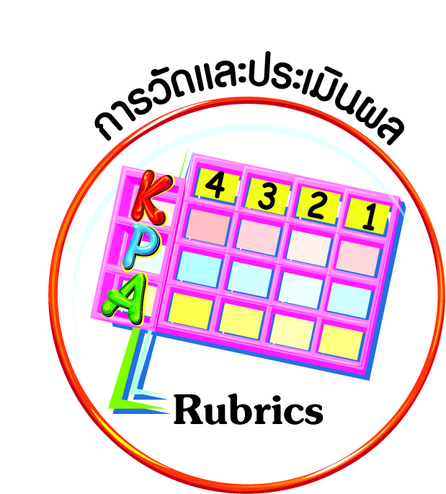
การวัดและประเมินผล
ฐาน

- แบบประเมินพฤติกรรมรายบุคคล
- การประเมินผลตามสภาพจริง (Rubrics)
- เกณฑ์การให้คะแนน (ระดับคะแนน-ระดับคุณภาพ)


การจัดกิจกรรมการเรียนรู้
ฐาน

๑. นักเรียนศึกษาหลักการทรงงานด้าน ทำตามลำดับขั้น และทำงานอย่างมีความสุข
ตามแนวทางของพระบาทสมเด็จพระเจ้าอยู่หัว แล้วตอบคำถาม
ทำตามลำดับขั้น “...การพัฒนาประเทศจำเป็นต้องทำตามลำดับขั้น ต้องสร้างพื้นฐานคือ
ความพอมีพอกิน พอใช้ของประชาชนส่วนใหญ่เป็นเบื้องต้นก่อน ใช้วิธีการและอุปกรณ์ที่ประหยัดแต่ถูกต้องตามหลักวิชาการ เมื่อได้พื้นฐานที่มั่นคงพร้อมพอสมควรและปฏิบัติได้แล้ว จึงค่อยสร้าง
ค่อยเสริมความเจริญและฐานะเศรษฐกิจขั้นที่สูงขึ้นโดยลำดับต่อไป หากมุ่งแต่จะทุ่มเทสร้างความเจริญ ยกเศรษฐกิจให้รวดเร็วแต่ประการเดียว โดยไม่ให้แผนปฏิบัติการสัมพันธ์กับภาวะของประเทศและประชาชนโดยสอดคล้องด้วย ก็จะเกิดความไม่สมดุลในเรื่องต่าง ๆ ขึ้น ซึ่งอาจกลายเป็นความยุ่งยากล้มเหลวได้ในที่สุด ดังเห็นได้ที่อารยประเทศกำลังประสบปัญหาทางเศรษฐกิจอย่างรุนแรงในเวลานี้...”
ทำงานอย่างมีความสุข พระบาทสมเด็จพระเจ้าอยู่หัว ทรงพระเกษมสำราญและทรงมีความสุขทุกคราที่ช่วยเหลือประชาชน ซึ่งเคยมีพระราชดำรัสครั้งหนึ่ง ความว่า “ทำงานกับฉัน
ฉันไม่มีอะไรจะให้ นอกจากการมีความสุขร่วมกันในการทำประโยชน์ให้กับผู้อื่น...”
 หลักการทรงงานด้าน ทำตามลำดับขั้น ทำอย่างไร (ตัวอย่างคำตอบ เริ่มจากสิ่งที่จำเป็นของประชาชนที่สุดก่อน ได้แก่ สาธารณสุข ร่างกายสมบูรณ์แข็งแรง แล้วสามารถทำประโยชน์ด้านอื่น ๆ ต่อไปได้ จากนั้นก็จะเป็นเรื่องสาธารณูปโภคขั้นพื้นฐาน และสิ่งจำเป็นในการประกอบอาชีพ เช่น ถนน น้ำเพื่อการเกษตร)

 หลักการทรงงานด้าน ทำงานอย่างมีความสุข ทำอย่างไร (ตัวอย่างคำตอบ ทำงานอย่างมีความสุข พระบาทสมเด็จพระเจ้าอยู่หัว ทรงพระเกษมสำราญและทรงมีความสุขทุกคราที่ช่วยเหลือประชาชน)
๒. นักเรียนทำงานกลุ่มฝึกปฏิบัติการกำหนดขั้นตอนการทำงานโดยใช้แนวทางการทำงานอย่างมีความสุข ตามหัวข้อที่กำหนด
(๑) ทำความสะอาดห้อง (๒) การปฏิบัติตามกฎ กติกา ของห้องเรียน/โรงเรียน

งานที่รับผิดชอบ | ขั้นตอนการทำงาน | แนวทางการทำงานอย่างมีความสุข
ตัวอย่าง  เวรประจำวัน | ๑. ตื่นนอนเช้ากว่าทุกวัน | เพื่อนจะได้อยู่ในห้องที่สะอาด
 | ๒. มาถึงโรงเรียนก่อนเวลา ๐๗.๐๐ น. | ไม่เอาเปรียบเพื่อน
 | ๓. ส่งการบ้านครู
๓. นักเรียนและครูร่วมกันอภิปรายโดยพิจารณาผลสำเร็จที่พระองค์ทรงงานแล้วได้ช่วยเหลือประชาชนจำนวนมากให้มีสุขภาพ ร่างกาย อาชีพ ความเป็นอยู่ สาธารณูปโภค โดยศึกษา
พระราชกรณียกิจจากวีดิทัศน์ให้นักเรียนได้ชมและอภิปรายร่วมกัน


การจัดบรรยากาศเชิงบวก
ฐาน

ให้นักเรียนมีโอกาสได้เห็นแบบอย่างที่ดี ได้เรียนรู้การประพฤติปฏิบัติที่ถูกต้องดีงาม ร่วมกันแสดงความคิด ความรู้สึก แลกเปลี่ยนประสบการณ์เพื่อขยายการเรียนรู้ สามารถศึกษาจากสื่อและแหล่งเรียนรู้ที่หลากหลาย ครูเป็นผู้แนะนำแนวทางที่ถูกต้อง


สื่อการเรียนรู้และแหล่งการเรียนรู้
ฐาน

 วีดิทัศน์

ข้อเสนอแนะของผู้บริหารสถานศึกษา

______________________________________________________________________________
______________________________________________________________________________
______________________________________________________________________________
______________________________________________________________________________
______________________________________________________________________________
______________________________________________________________________________
______________________________________________________________________________
______________________________________________________________________________
______________________________________________________________________________
______________________________________________________________________________
______________________________________________________________________________
______________________________________________________________________________
______________________________________________________________________________
______________________________________________________________________________
______________________________________________________________________________
______________________________________________________________________________
______________________________________________________________________________
______________________________________________________________________________
______________________________________________________________________________
______________________________________________________________________________
______________________________________________________________________________
______________________________________________________________________________
______________________________________________________________________________
______________________________________________________________________________

ลงชื่อ_________________________ (ผู้บริหารสถานศึกษา)
(_________________________)
________/________/________
บันทึกหลังการสอน

ผลการจัดการเรียนการสอน
]
______________________________________________________________________________
______________________________________________________________________________
______________________________________________________________________________
______________________________________________________________________________
______________________________________________________________________________
______________________________________________________________________________

ปัญหา / อุปสรรค
]

______________________________________________________________________________
______________________________________________________________________________
______________________________________________________________________________
______________________________________________________________________________
______________________________________________________________________________
______________________________________________________________________________

แนวทางแก้ไข
]

______________________________________________________________________________
______________________________________________________________________________
______________________________________________________________________________
______________________________________________________________________________
______________________________________________________________________________
______________________________________________________________________________

ลงชื่อ_____________________________ (ผู้บันทึก)
(____________________________)
_________/__________/________

